Rückenstrecker: Ball kreisen

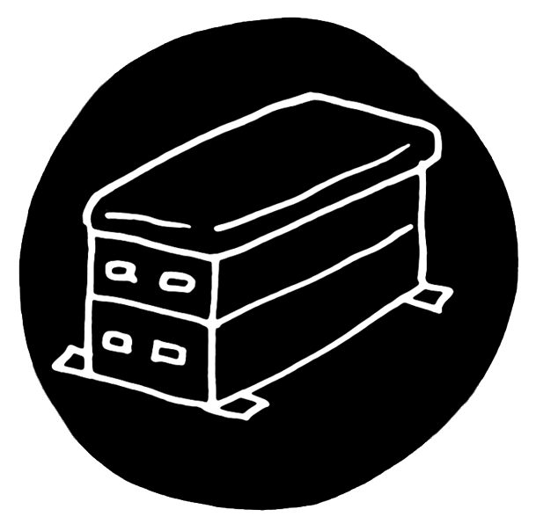  © Alexander Weiler | Gerätebedarf pro Person  Turnmatte,  kleiner Ball
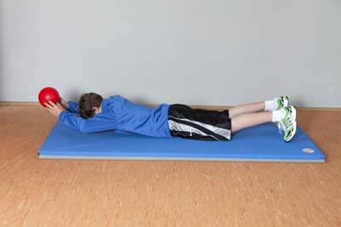  Foto: Horst Rudel |  | 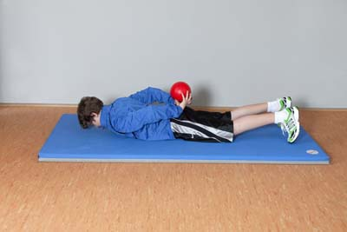  Foto: Horst Rudel
Bewegungsbeschreibung
- In Bauchlage auf die Matte legen.
- Oberkörper leicht anheben.
- Ball kreisen lassen, d. h. auf Kopfhöhe und hinter dem Rücken übergeben.
  © Alexander Weiler | - Oberkörper während der Übung ruhig halten.  - Füße bleiben am Boden.  - Nasenspitze zeigt zur Matte.

